归 档 号：H232-2026-JX17-91

武汉工商学院毕业论文(设计)

学院： 计算机与自动化学院

专业：计算机科学与技术 年级： 2022级

学生： 周鑫 学号： 22437033

指导教师： 陈菊/徐增 职称: 讲师/助教

题目:基于Java Web的校园教材循环利用平台的设计与实现

2026年5月15日

武汉工商学院
本科毕业论文（设计）原创性声明

本人郑重声明：所呈交的论文是本人在导师的指导下独立进行研究所取得的研究成果。除了文中特别加以标注引用的内容外，本论文不包含任何其他个人或集体已经发表或撰写的成果作品。本人完全意识到本声明的法律后果由本人承担。


作者签名：
2026 年 5 月 15 日

目 录

摘 要 1
关键词 1
Abstract 2
Key words 2
1 绪论 3
1.1 前言 3
1.2 选题背景 3
1.3 选题目的及意义 3
2 相关技术和理论概述 5
2.1 Java Web 5
2.2 Vue框架 5
2.3 SpringBoot 5
2.4 MySQL数据库 6
3系统需求分析 7
3.1 系统功能概述 7
3.2 功能需求分析 7
3.2.1 用户管理功能 7
3.2.2 教材管理功能 8
3.2.3 交易管理功能 8
3.2.4 环保统计需求 8
3.3 系统用例分析 9
3.4 系统数据流分析 9
4 系统分析与设计 12
4.1 总体架构设计 12
4.2 功能模块划分 12
4.3 数据库设计 12
4.3.1 数据库概念结构设计 12
4.3.2 逻辑结构设计 18
4.3.3 数据库表结构设计 19
5 系统的开发设计与实现 22
5.1 用户功能设计与实现 22
5.1.1 个人中心管理功能设计与实现 22
5.1.2教材发布功能设计与实现 24
5.1.3发起交易功能设计与实现 26
5.1.4订单管理功能设计与实现 28
5.1.5交易评价管理功能设计与实现 30
5.1.6环保贡献面板功能设计与实现 32
5.2 管理员功能设计与实现 34
5.2.1用户管理功能设计与实现 34
5.2.2教材管理功能设计与实现 35
5.2.3交易监控管理功能设计与实现 37
5.2.4公告管理功能设计与实现 39
6系统功能测试 42
6.1 测试方法 42
6.2 功能测试 42
6.2.1 登录功能测试 42
6.2.2 教材发布功能测试 43
6.2.3 教材检索功能测试 45
6.2.4 发起交易功能测试 45
6.2.5 订单管理功能测试 46
6.2.6 管理员页面功能测试 47
6.2.7 环保统计功能测试 49
7 结论 50
参考文献 51
致谢 53

摘 要

随着高等教育规模的不断扩大，教材资源浪费问题日益凸显。大量教材仅使用一次后便被长期闲置，这种“资源消耗高、重复利用率低”的教材分配模式，与国家“推进教育领域绿色低碳发展转型”的战略要求存在差距。同时，部分家庭经济困难学生仍面临教材购买的经济负担。传统的线下教材交换模式普遍存在供需信息不畅、交易完成率偏低等问题。
针对上述问题，本研究设计并实现了一个基于Java Web技术的校园教材循环利用平台。该平台旨在满足校园内教材交易的需求，提供便捷、高效、安全的服务。平台采用Spring Boot框架构建后端服务，前端使用Vue.js开发界面，数据存储选用MySQL数据库。系统实现了用户管理、教材信息发布、供需匹配、在线预约、线下交接、评价反馈等核心功能，并实施了身份验证与权限控制机制，保障系统安全稳定运行。 经过系统测试，平台运行稳定、功能完整，能够满足校园教材循环利用的基本需求。本研究不仅为校园教材循环利用提供了有效的技术解决方案，也为教育信息化领域的资源共享平台建设提供了可参考的实践路径。

关键词：Java Web；校园教材；循环利用；SpringBoot；Vue

Abstract

With the continuous expansion of higher education, textbook resource waste has become increasingly prominent. A large number of textbooks are left idle after a single use, which is inconsistent with the national strategy of promoting green and low-carbon development. Meanwhile, students from economically disadvantaged families still face the financial burden of purchasing textbooks. Traditional offline textbook exchange modes suffer from poor supply-demand information flow and low transaction completion rates.
To address these problems, this study designs and implements a campus textbook recycling platform based on Java Web technology. The platform uses Spring Boot to build backend services, Vue.js for the frontend interface, and MySQL for data storage. It implements core functions such as user management, textbook publishing, supply-demand matching, online reservation, offline handover, and feedback evaluation, with authentication and access control mechanisms to ensure system security. System testing shows that the platform runs stably and meets the basic requirements for campus textbook recycling. This study provides an effective technical solution for campus textbook recycling and a practical reference for resource-sharing platforms in education informatization.

Key words：Java Web; campus Textbooks; Recycling; SpringBoot; Vue

1 绪论

1.1 前言
随着信息化技术的普及，信息技术已深刻改变着传统的教育管理模式。学校信息管理系统、在线教学平台等已成为现代教育不可或缺的组成部分。然而，在教学资源的循环利用方面，目前大多数高校仍停留在传统管理模式，缺乏有效的信息化支撑。教材作为高等教育中应用最广泛的实体学习载体，其循环利用具有重要的现实意义。每本教材从纸浆加工到末端处置的全流程都伴随着资源消耗和碳排放，若能推动教材实现跨年级循环流转，将产生显著的环保效益。本研究正是在这一背景下，探索利用Java Web技术构建校园教材循环利用平台，为教材资源的集约化管理提供技术支撑。

1.2 选题背景
当前，国家高等教育办学规模不断扩大，教材资源的供需结构失衡问题逐步显现。大量教材仅使用一次后便被长期闲置，而部分家庭经济困难学生仍面临教材购买的经济负担。这种“资源消耗高、重复利用率低”的教材分配模式，与国家“推进教育领域绿色低碳发展转型”的战略要求存在差距。 以往的教材循环利用工作大多依托线下旧书交易或班级内部传递，普遍存在供需信息不畅、交易完成率偏低等问题。在这一现实条件下，迫切需要搭建一套具备身份核验、流程追踪及可信交易功能的数字化服务平台Error: Reference source not found。

1.3 选题目的及意义
针对当前校园教材资源浪费和供需匹配不畅的问题，本研究旨在设计并开发一套校园教材循环利用平台，通过信息化手段打通教材流转的各个环节，为学生提供便捷、高效、可信的教材获取渠道，同时为闲置教材找到合适的去向Error: Reference source not found。
从资源利用的角度来看，通过搭建数字化平台，可以实现教材从发布、匹配、预约到交接、评价的全流程管理，让每一本教材都能发挥最大效用。这不仅能够延长教材的使用寿命，减少重复购买带来的资源消耗，还能培养学生的节约意识和共享观念。
从生态环境的角度来看，教材的生产涉及纸张、油墨、印刷、运输等多个环节，每一本新教材的背后都伴随着碳排放和资源消耗。推动教材循环利用，意味着减少纸张的使用量，降低对森林资源的依赖，减少印刷过程中的污染物排放，这与当前国家倡导的绿色低碳发展理念高度契合。
从学生受益的角度来看，教材购置费用是大学生日常开支的重要组成部分。通过本平台，学生可以以较低的成本获取所需的教材，有效减轻经济负担。同时，学生也可以将闲置教材提供给有需要的同学，既腾出了个人空间，又帮助了他人，形成互帮互助的良好氛围。
从校园管理的角度来看，本平台通过身份认证、交易记录留存、信用评价等功能，构建了规范有序的教材流转体系，为校园管理提供了新的工具和思路，有助于营造诚信友善的校园文化氛围。
综上所述，本研究不仅具有切实的经济效益和环境效益，更承载着推动教育资源共享、培养学生责任意识、促进绿色校园建设的多重价值。

2 相关技术和理论概述
当前计算机开发工具种类繁多，国内前端开发普遍采用Vue和React框架，后端则以Java三大框架为主流。本研究基于Vue框架、SpringBoot技术及MySQL数据库构建校园教材循环利用平台，这些核心技术的科学运用为系统开发提供了理论支撑。通过深入研究和优化技术方案，不仅确保了系统功能的实现与性能提升，更为后续的需求分析、系统设计及实际应用奠定了可靠的技术基础。

2.1 Java Web
Java Web技术是采用Java语言进行Web应用开发的技术体系，在企业级应用开发领域占据重要地位Error: Reference source not found。该技术体系以Servlet规范为核心，通过JSP实现视图层渲染，结合JavaBean完成业务逻辑封装，三者相互配合形成了MVC设计模式的早期实践形态Error: Reference source not found。Servlet作为Java Web技术的核心组件，具备高并发请求处理能力，通过多线程复用的方式大幅提升系统吞吐量^{[4]}，尤其适合教材信息检索、借阅状态更新、用户操作日志收集等高频交互的业务场景。Java Web技术栈与Java EE规范深度融合，覆盖数据源管控、命名服务、邮件推送等多个核心模块，为教材循环共享平台的多角色权限管理、异步消息通知等功能提供了标准化的实现方案^{[6]}。

2.2 Vue框架
Vue框架是一种前端轻量级且高效的框架，由Evan You于2014年创建并开源^{[7]}。该系统基于标准的 HTML、CSS 和 JavaScript 构建，采用数据响应式绑定和组件化的方式来简化前端开发过程，从而实现高效^{[8]}。Vue框架因其易学易用的特点，使得它在前端开发领域广受欢迎。Vue框架的响应式数据绑定机制使得系统的数据与页面的展示能够实现自动同步，可以大大减少开发工作量^{[9]}。通过组件化开发，可以有效降低代码耦合度，提高系统可维护性^{[10]}。虚拟DOM和单文件组件的特性也为系统的性能优化和代码管理提供了便利。

2.3 SpringBoot
SpringBoot是一种强大工具用于快速开发基于Spring框架的应用程序^{[11][11]}，它能够简化配置并提供开箱即用的功能，从而极大地简化了开发Spring应用程序的过程^{[12]}。SpringBoot不仅集成了各种Spring框架的功能，还提供了许多开发中常用的组件和工具，例如自动化配置、嵌入式Web服务器的监控和健康检查等功能，极大地提高了开发效率和便捷性。SpringBoot有以下特点：
（1）简化了配置，SpringBoot通过遵循配置规范并大量采用默认配置，从而减轻了开发人员处理繁琐配置的负担，使开发者能够更专注于业务逻辑的开发，而不是过多关注配置文件的编写。
（2）嵌入式Web服务器，SpringBoot集成了多种常用的嵌入式Web服务器，使开发者可以轻松地构建和部署独立的Web应用程序，无需额外安装独立的Web服务器，极大地简化了部署和运维的工作^{[13]}。
（3）监控与管理，Spring Boot提供了多种监控和管理功能，开发者可以通过简单的配置快速集成应用程序的监控功能，包括内存、线程、数据库连接池等各种指标的监控和管理，从而极大地提高了系统的可维护性和稳定性^{[14]}。

2.4 MySQL数据库
MySQL数据库是一种流行的关系型数据库管理系统，广泛应用于各种web应用程序的开发和构建中^{[15]}。其稳定性、高性能和开放性使得它成为了众多开发者的首选。MySQL数据库能够存储大量的数据，并且能够高效地进行数据管理。MySQL数据库也提供了安全特性，这些功能包括用户权限管理、数据加密以及安全连接等功能，可以有效防止数据被非法访问和修改。这对于校园教材循环利用平台来说尤为重要，可以保障用户信息和交易数据的安全。

3系统需求分析

3.1 系统功能概述
校园教材循环利用平台主要面向高校师生，旨在解决教材资源浪费和供需匹配不畅的问题。本系统主要分两个角色，分别是管理员和用户。当不同角色登录系统时会进入不同的功能界面，执行相应的操作。系统功能模块图如图3-1所示。
（1）管理员功能：管理员登录系统后台，对平台进行全面管理。主要功能包括用户管理（对用户信息进行审核、查询、禁用等操作）、教材管理（对教材信息进行审核、下架、分类管理）、交易监控（查看交易记录、处理交易纠纷）、公告管理（对公告进行发布和删除）等操作。
（2）用户功能：用户登录系统后，可以进行个人中心管理（查看自己的发布记录、购买记录）、教材信息发布（上传闲置教材信息）、发起交易、订单管理、交易评价、等操作。
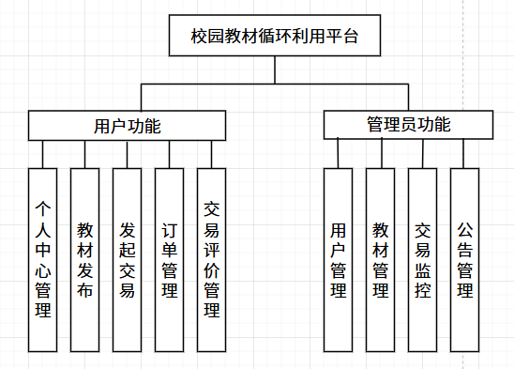
图3-1系统功能模块图

3.2 功能需求分析

3.2.1 用户管理功能
用户管理模块是平台的基础支撑模块，负责用户的注册、登录、权限分配和信息维护。具体功能包括：
（1）用户注册：注册时需要填写姓名、学院、专业、年级、手机号等信息，并通过校园统一身份认证系统进行实名认证。
（2）用户登录：支持用户名/密码登录和手机验证码登录两种方式。
（3）权限管理：学生用户可进行教材发布、发起交易、评价等操作；管理员拥有系统最高权限，可对用户及教材进行管理。
（4）个人信息管理：用户可修改个人资料、重置密码。

3.2.2 教材管理功能
教材管理模块是平台的核心业务模块，负责教材信息的录入、审核、检索和维护。具体功能包括：
（1）教材信息发布：用户上传闲置教材信息，包括ISBN号书名、课程关联、教材品相（全新/良好/一般/有笔记）、期望交易方式（赠送/低价转让）、实物照片等。
（2）教材信息审核：管理员对新发布的教材信息进行审核，确认信息真实有效后上架展示。
（3）教材检索：支持按ISBN号、课程名称、教材状态等多维度组合检索，检索结果按相关度排序。
（4）教材详情查看：展示教材的详细信息，包括基本信息、品相描述、持有者信息、交易记录等。
（5）教材下架管理：用户可下架自己的教材，管理员可对错误教材进行强制下架。

3.2.3 交易管理功能
交易匹配模块负责撮合教材供需双方，完成交易流程。具体功能包括：
（1）供需匹配：当用户检索教材时，系统根据教材信息，持有者信用等因素进行智能排序，提高匹配效率。
（2）发起交易：用户选择需要的教材后，可对其进行购买。
（3）交易状态跟踪：记录交易从预约、确认、交接到完成的全过程状态。
（4）交易完成确认：交易完成后，双方在系统中确认交易完成，系统更新教材状态。

3.2.4 环保统计需求
为增强用户环保意识并直观展示平台的社会价值，系统提供环保数据统计面板。平台首页展示教材循环的整体效益，包括：累计交易本数、累计为学生节省金额（按新书均价与成交价差额计算）、累计减少碳排放量（按行业标准每循环一本教材减少约180g CO₂）。个人中心展示用户个人的贡献值（发布教材数量、节省金额、减碳量）。

3.3 系统用例分析
根据上述功能需求，系统主要涉及两类角色：普通用户和管理员。学生用户是平台的主要使用者，可以进行教材检索、发布、预约和评价等操作；管理员用户负责系统整体的运营管理。
普通用户用例图如下图3-2所示。管理员用户用例图如下图3-3所示。
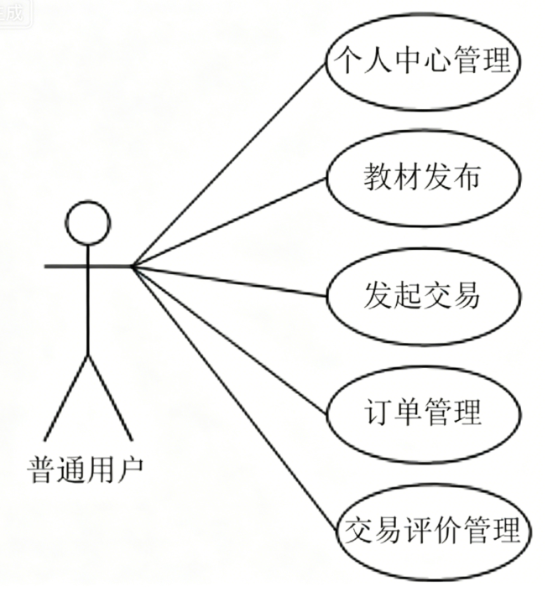
图3-2 普通用户用例图
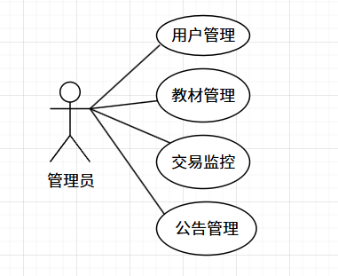
图3-3 管理员用户用例图

3.4 系统数据流分析
作为一种信息系统建模工具，数据流图以直观的图形化方式呈现了工程场景下数据的完整生命周期，包括采集、加工、存储和利用等关键环节。该图通过节点和连线的组合，系统性地刻画了数据从输入到输出的转换过程及其流转路径。其中，箭头符号代表数据流向，圆形节点标识数据处理单元，矩形框表示数据存储介质，而位于系统边界的外部交互对象则用特定符号加以标注。
（1）顶层数据流图
顶层数据流图对系统的输入和输出进行了抽象的描述，展现了系统与用户之间的相互关系。校园教材循环利用平台的顶层数据流图如图3-4所示。
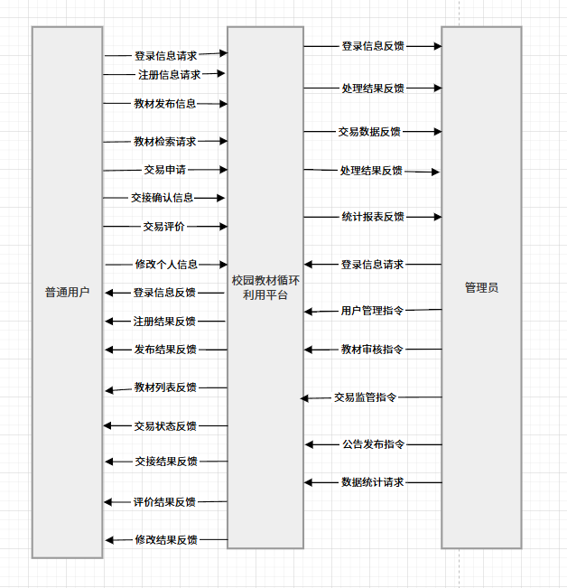
图3-4 顶层数据流图
（2）零层数据流图
零层数据流图具体呈现了系统各功能模块间的数据交互细节，包括用户管理、教材管理和交易管理等核心模块的划分与运作机制。零层数据流图如图3-5所示。
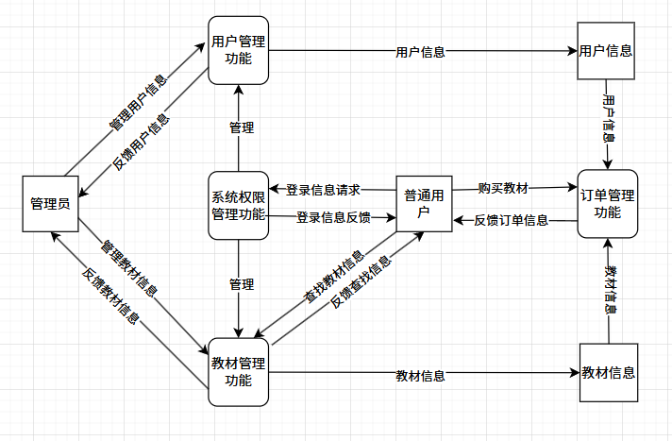
图3-5 零层数据流图

4 系统分析与设计

4.1 总体架构设计
在校园教材循环利用平台的总体框架设计中，该系统采用了B/S（Browser/Server，浏览器/服务器模式）结构模式实现了系统的分层设计^{[16]}。该设计模式将系统划分为表现层、逻辑层和数据层，旨在提升系统的可扩展性和可维护性。其中表现层负责处理用户与后台交互及查询结果输出的功能，逻辑层负责完成服务器客户端的应用逻辑功能，数据层则负责独立进行运算，接受客户端请求。使用B/S结构模式能够增强系统的可扩展性和易用性Error: Reference source not found。

4.2 功能模块划分
根据需求分析的结果，系统划分为以下功能模块：
（1）用户管理模块：包括用户注册、登录认证、权限控制、个人信息管理等功能。采用JWT实现无状态身份认证，通过拦截器验证用户请求的合法性。
（2）教材管理模块：包括教材信息发布、审核、检索、详情查看、下架等功能。教材检索支持多条件组合查询和分页显示，检索结果按相关度和发布时间排序。
（3）交易管理模块：包括供需匹配、交易状态跟踪、交易完成确认等功能。采用状态机模式管理交易状态的流转，确保交易流程的规范性。
（4）评价反馈模块：包括交易评价、教材评价、投诉举报、意见反馈等功能。评价结果影响用户信用积分，信用积分又影响供需匹配的排序权重。
（5）后台管理模块：包括用户管理、教材审核、交易监控、数据统计、系统配置等功能。为管理员提供数据可视化看板，实时展示教材流通情况、用户活跃度、资源节约效益等关键指标。
（6）数据统计展示模块：计算并展示平台整体及个人的环保贡献数据（节约金额、减碳量等）。

4.3 数据库设计

4.3.1 数据库概念结构设计
在数据库设计过程中，概念模型发挥着关键作用，其通过明确实体与属性的关联关系，为后续数据表结构的构建奠定基础。实践中，E-R模型图作为常用的可视化工具，能够直观呈现各实体间的复杂联系，从而提升设计者对数据关系的理解深度。
（1）用户信息实体属性图。用户信息包含以下属性：用户编号（主键）、姓名、账号、密码、专业、注册时间、手机号、邮箱等。用户信息实体属性图如下图4-1所示。
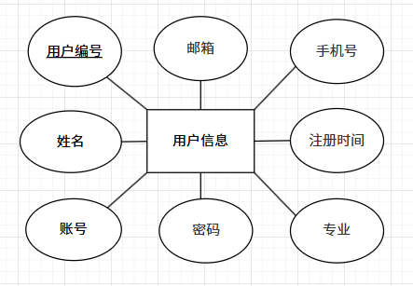
图4-1 用户信息实体属性图
（2）管理员信息实体属性图。管理员信息包含以下属性：管理员编号（主键）、账号、密码、姓名、手机号、邮箱、注册时间等。管理员信息实体属性图如下图4-2所示。
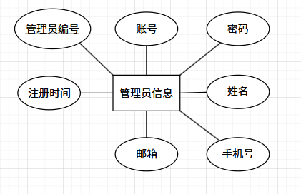
图4-2 管理员信息实体属性图
（3）教材信息实体属性图。教材信息实体包含以下属性：教材编号（主键）、ISBN号、教材描述、期望价格、图片展示、书名、原价等。教材信息实体属性图如下图4-3所示。
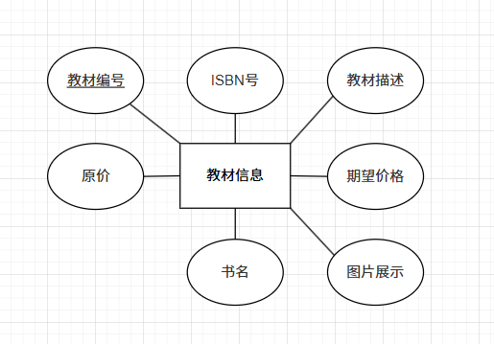
图4-3 教材信息实体属性图
（4）交易信息实体属性图。交易信息实体包含以下属性：交易编号（主键）、教材ID、需求者ID、持有者ID、交易时间、交易状态（待确认/已确认/已完成/已取消）、交易完成时间等。交易信息实体属性图如下图4-4所示。
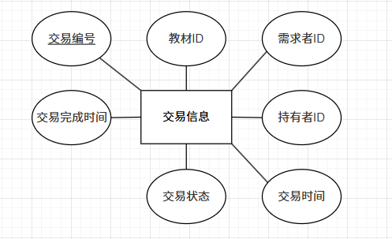
图4-4 交易信息实体属性图
（5）订单信息实体属性图。订单信息实体用于记录用户发起的每一笔教材交易订单，包含以下属性：订单编号（主键）、教材ID、需求者ID、持有者ID、订单状态（待确认/已确认/已完成/已取消）、下单时间、确认订单时间等。订单信息实体属性图如下图4-5所示。
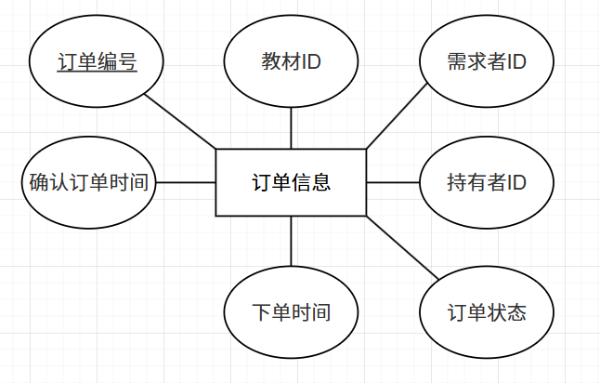
图4-5 订单信息实体属性图
（6）收藏信息实体属性图。收藏信息实体记录用户收藏的教材，包含以下属性：收藏ID（主键）、用户ID、教材ID、收藏时间等。收藏记录信息实体属性图如下图4-6所示。
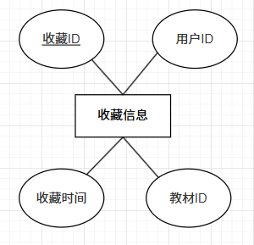
图4-6 收藏信息实体属性图
（7）评价信息实体属性图。评价信息实体包含以下属性：评价ID（主键）、交易ID、评价者ID、被评价者ID、评价类型（对用户/对教材）、评价内容、评价时间等。评价信息实体属性图如下图4-7所示。
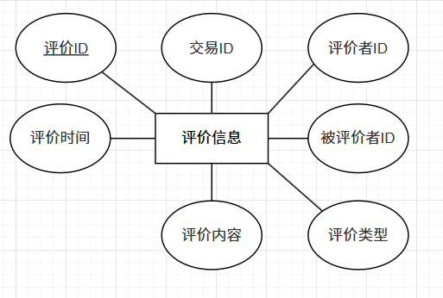
图4-7 评价信息实体属性图
（8）公告信息实体属性图。公告信息实体包含以下属性：公告ID（主键）、标题、内容、发布者ID、发布时间、修改时间等。公告信息实体属性图如下图4-8所示。
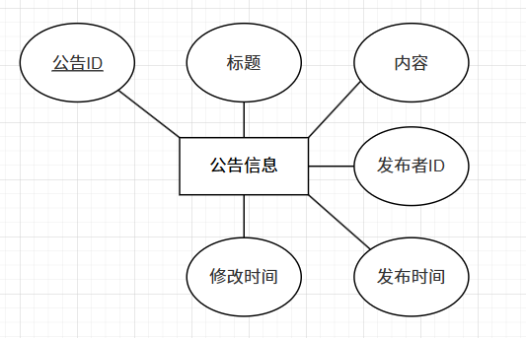
图4-8 公告信息实体属性图
（9）环保统计信息实体属性图。环保统计信息实体用于记录平台教材循环的整体贡献数据，包含以下属性：统计ID（主键）、累计交易本数、累计节省金额、累计减碳量、最后更新时间等。环保统计信息实体属性图如下图4-9所示。
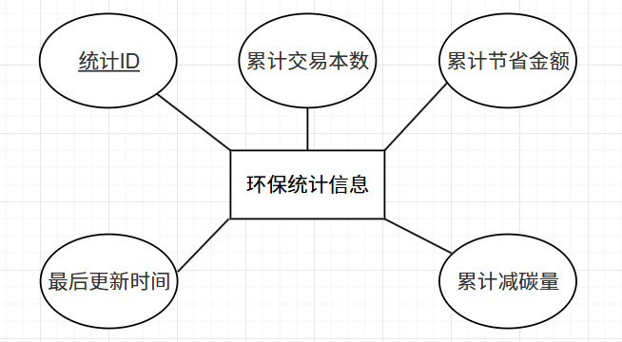
图4-9 环保统计信息实体属性图
（10）系统整体E-R图结构，其中各实体间的关联关系可概括为：用户与教材为一对多关系，因为单个用户可发布多本教材；交易与教材同样是一对多关系，每笔交易可包含多本教材；用户通过需求者或持有者身份参与多笔交易，形成用户与交易间的一对多关联；交易完成后，用户可对同一交易进行多次评价，构成用户与评价的一对多关系；用户与公告呈现多对多关系，因为用户可浏览多个公告，而公告也能被多个用户查看；用户收藏功能支持一对多关系，允许用户收藏多本教材；订单管理方面，用户与订单为一对多关系；交易与订单则是一一对应关系；管理员权限设置方面，管理员与用户、教材均为一对多管理关系；公告发布方面，管理员与公告为一对多关系；交易监控功能中，管理员与交易也构成一对多关系。系统的整体E-R图如下图4-10所示。
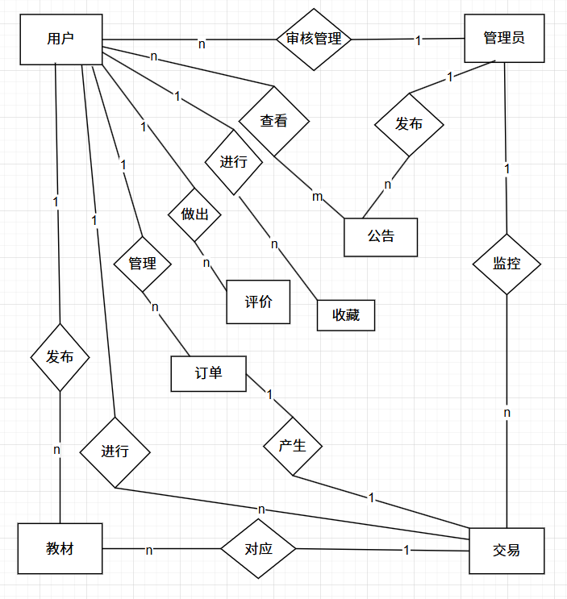
图4-10 系统整体E-R图

4.3.2 逻辑结构设计
将上述概念模型转换为关系模型，得到以下关系模式：
用户信息（用户编号，姓名，账号，密码，专业，注册时间，手机号，邮箱）
管理员信息（管理员编号，账号，密码，姓名，手机号，邮箱，注册时间）
教材信息（教材编号， ISBN号，教材描述，期望价格，图片展示，书名，原价）
交易信息（交易编号，教材ID，需求者ID，持有者ID，交易时间，交易状态，交易完成时间）
订单信息（订单编号、教材ID、需求者ID、持有者ID、订单状态、下单时间、确认订单时间）
收藏信息（收藏 ID，用户 ID，教材 ID，收藏时间）
评价信息（评价ID，交易ID，评价者ID，被评价者ID，评价类型，评价内容，评价时间）
公告信息（公告 ID，标题，内容，发布者 ID，发布时间，修改时间）
环保统计信息（统计ID、累计交易本数、累计节省金额、累计减碳量、最后更新时间）

4.3.3 数据库表结构设计
根据上述逻辑结构设计，在MySQL数据库中创建相应的数据表。主要数据表的结构如下：
（1）用户信息表
表4-1 用户信息表
字段名 | 数据类型 | 约束 | 说明
用户编号 | int | 主键，自增 | 唯一标识每个用户
姓名 | varchar(50) | 非空 | 用户姓名
账号 | varchar(50) | 唯一，非空 | 登录账号
密码 | varchar(100) | 非空 | BCrypt加密存储
专业 | varchar(50) |  | 所学专业
注册时间 | datetime | 非空 | 账号注册时刻
手机号 | varchar(11) |  | 11位手机号码
邮箱 | varchar(50) |  | 电子邮箱地址
（2）管理员信息表
表4-2 管理员信息表
字段名 | 数据类型 | 约束 | 说明
管理员编号 | int | 主键，自增 | 唯一标识管理员
账号 | varchar(50) | 唯一，非空 | 登录账号
密码 | varchar(100) | 非空 | BCrypt加密存储
姓名 | varchar(50) | 非空 | 管理员姓名
手机号 | varchar(11) |  | 联系电话
邮箱 | varchar(50) |  | 电子邮箱
注册时间 | datetime | 非空 | 管理员账号创建时间
（3）教材信息表
表4-3 教材信息表
字段名 | 数据类型 | 约束 | 说明
教材编号 | int | 主键，自增 | 唯一标识每本教材
ISBN号 | varchar(20) | 非空 | 国际标准书号，13位
教材描述 | text |  | 内容简介
期望价格 | decimal(10,2) |  | 期望交易价格
图片展示 | varchar(255) |  | 教材封面图片URL
书名 | varchar(100) | 非空 | 教材名称
原价 | decimal(10,2) |  | 原购买价格
（4）交易信息表
表4-4 交易信息表
字段名 | 数据类型 | 约束 | 说明
交易编号 | int | 主键，自增 | 唯一标识每笔交易
教材ID | int | 外键，非空 | 教材编号
需求者ID | int | 外键，非空 | 用户编号
持有者ID | int | 外键，非空 | 提供教材的用户
交易时间 | datetime | 非空 | 用户发起交易的时间
交易状态 | tinyint | 非空 | 1-待确认 2-已确认 3-已完成 4-已取消
交易完成时间 | datetime |  | 交易完成时间
（5）订单信息表
表4-5 订单信息表
字段名 | 数据类型 | 约束 | 说明
订单编号 | int | 主键，自增 | 唯一标识每笔订单
教材ID | int | 外键，非空 | 关联教材表，教材编号
需求者ID | int | 外键，非空 | 关联用户表，预约教材的用户编号
持有者ID | int | 外键，非空 | 关联用户表，提供教材的用户编号
订单状态 | tinyint | 非空，默认1 | 1-待确认 2-已确认 3-已完成 4-已取消
下单时间 | datetime | 非空 | 用户发起订单的时刻
确认订单时间 | datetime |  | 持有者确认订单的时刻
（6）收藏信息表
表4-6 收藏信息表
字段名 | 数据类型 | 约束 | 说明
收藏ID | int | 主键，自增 | 唯一标识收藏记录
用户ID | int | 外键，非空 | 用户编号
教材ID | int | 外键，非空 | 教材编号
收藏时间 | datetime | 非空 | 用户添加收藏时间
（7）评价信息表
表4-7 评价信息表
字段名 | 数据类型 | 约束 | 说明
评价ID | int | 主键，自增 | 唯一标识每条评价
交易ID | int | 外键，非空 | 交易编号
评价者ID | int | 外键，非空 | 做出评价的用户
被评价者ID | int | 外键，非空 | 被评价的用户
评价类型 | tinyint | 非空 | 1-对用户 2-对教材
评价内容 | varchar(500) |  | 评价的内容
评价时间 | datetime | 非空 | 评价的时间
（8）公告信息表
表4-8 公告信息表
字段名 | 数据类型 | 约束 | 说明
公告ID | int | 主键，自增 | 唯一标识每条公告
标题 | varchar(100) | 非空 | 公告标题
内容 | text | 非空 | 公告详细内容
发布者ID | int | 外键，非空 | 管理员编号
发布时间 | datetime | 非空 | 公告发布的时间
修改时间 | datetime |  | 公告修改的时间
（9）环保统计信息表
表4-9 环保统计信息表
字段名 | 数据类型 | 约束 | 说明
统计ID | int | 主键，自增 | 唯一标识每条统计记录
累计交易本数 | int | 默认0 | 平台成功交易的总教材数
累计节省金额 | decimal(12,2) | 默认0.00 | 累计为学生节省的金额
累计减碳量 | decimal(12,2) | 默认0.00 | 累计减少的碳排放量
最后更新时间 | datetime | 非空 | 统计数据的最后更新时间

5 系统的开发设计与实现

5.1 用户功能设计与实现

5.1.1 个人中心管理功能设计与实现
（1）用户注册功能
作为平台的核心功能模块，用户注册系统承担着新账号创建的关键作用。该功能要求用户提交包括用户名、密码、真实姓名、联系电话及电子邮箱在内的必要信息，经系统验证通过后，将自动分配唯一的用户ID，默认授予普通用户权限，并开通系统登录资格。具体注册流程详见图5-1所示。
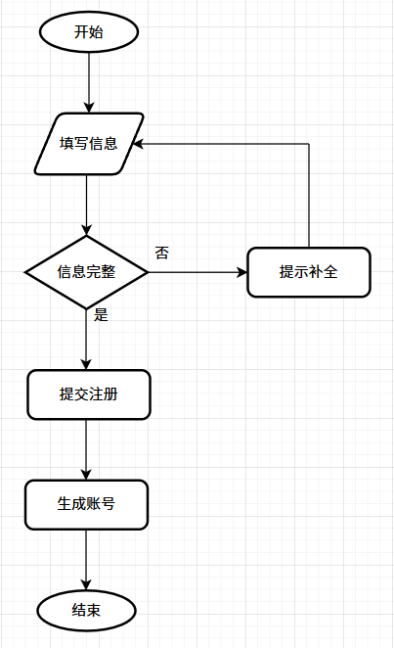
图5-1 用户注册流程图
该功能的核心代码：
public R registerUser(@RequestBody User user) {
if (StringUtils.isNull(userService.selectByUserName(user.getUsername()))) {
user.setIdentity("user");
userService.insert(user);
return new R(ResultCode.SUCCESS,"注册成功");
}
return new R(ResultCode.FAILED,"该用户已存在");
}
（2）用户登录功能
用户登录功能是系统的重要组成部分，用户通过输入用户名和密码获取系统访问权限。登录时，后台会对用户名和密码进行身份验证，核对信息是否与数据库记录一致。验证通过后，系统根据用户身份属性判断其为管理员或普通用户，并跳转至对应的功能页面；若验证失败，则提示登录错误信息。用户登录流程图如图5-2所示。
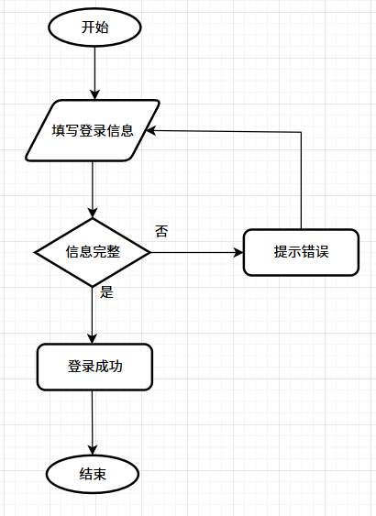
图5-2 用户登录流程图
该功能的核心代码：
public Result login(@RequestBody LoginRequest req) {
if (StringUtils.isEmpty(req.getStudentId()) ||
StringUtils.isEmpty(req.getPassword())) {
return Result.error("学号和密码不能为空");
}
User user = userService.authenticate(req.getStudentId(), req.getPassword());
if (user == null) {
return Result.error("学号或密码错误");
}
String token = jwtUtils.generateToken(user.getUserId(), user.getUsername(), user.getUserType());
return Result.success(new LoginResult(token, user));
}
（3）用户信息修改功能
用户个人信息功能支持用户修改个人资料。用户进入个人信息页面后可查看当前基本信息，如有需要可直接进行修改。修改完成后，系统将同步更新数据库中的对应信息，用户下次登录时即可使用新的用户名和密码。个人信息修改流程图如图5-3所示。
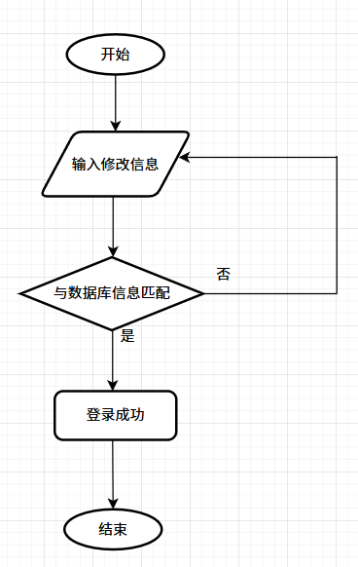
图5-3 个人信息修改流程图
该功能的核心代码：
public R updateUser(@RequestBody User params) {
if(userService.update(params)>0) {
return new R(ResultCode.SUCCESS,"更新成功");
}else {
return new R(ResultCode.FAILED,"更新失败");
}
}

5.1.2教材发布功能设计与实现
教材发布功能的业务流程如下：用户填写教材信息并提交后，前端进行表单校验（如ISBN号格式验证、必填项检查等），然后通过接口将数据发送到后端。后端接收到请求后，从JWT中解析出用户ID，将教材信息保存到数据库，初始审核状态为“待审核”。保存成功后，系统异步通知管理员有新教材需要审核。教材发布功能流程图如下图5-4所示。
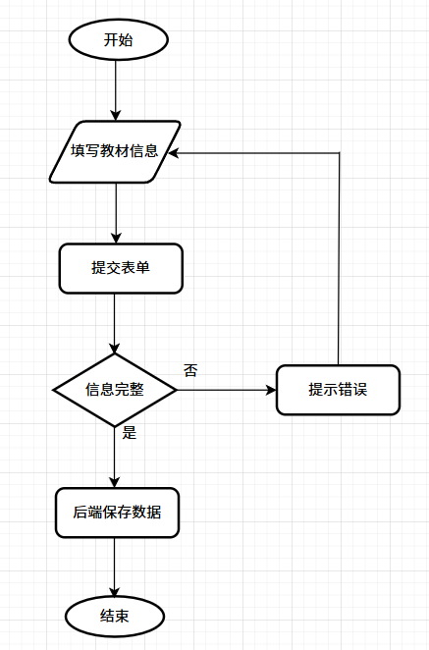
图5-4 教材发布功能流程图
该功能的核心代码：
public class TextbookServiceImpl implements TextbookService {
public Result publishTextbook(TextbookPublishRequest request, Integer publisherId) {
if (request == null || publisherId == null) {
return Result.error("参数错误");
}
if (request.getIsbn() == null || request.getIsbn().length() != 13) {
return Result.error("ISBN号格式不正确");
}
Textbook textbook = new Textbook();
BeanUtils.copyProperties(request, textbook);
textbook.setPublisherId(publisherId);
textbook.setPublishTime(new Date());
textbook.setAuditStatus(0);
textbook.setStatus(1);
return textbookMapper.insert(textbook) > 0
? Result.success("发布成功，等待审核")
: Result.error("发布失败，请稍后重试");
}
}

5.1.3发起交易功能设计与实现
发起交易管理功能负责教材的发起交易、确认、交接流程，交易管理功能的业务流程包括：用户浏览教材详情后可发起交易，系统创建交易记录并通知教材持有者；交易完成后双方在系统中确认交易完成。交易管理功能流程图如下图5-5所示。
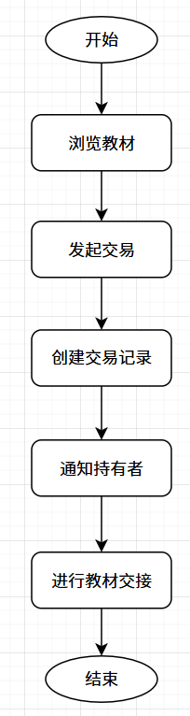
图5-5交易管理功能流程图
该功能的核心代码：
public Result createTransaction(Integer bookId, Integer buyerId) {
Textbook book = textbookMapper.selectById(bookId);
if (book == null) return Result.error("教材不存在");
if (book.getStatus() != 1) return Result.error("教材不可购买");
if (book.getPublisherId().equals(buyerId)) return Result.error("不能购买自己的教材");
Transaction trans = new Transaction();
trans.setBookId(bookId);
trans.setBuyerId(buyerId);
trans.setSellerId(book.getPublisherId());
trans.setTransStatus(1);
return transactionMapper.insert(trans) > 0 ? Result.success("交易创建成功") : Result.error("创建失败");
}
// 确认交易完成
public Result confirmTransaction(Integer transId, Integer userId) {
Transaction trans = transactionMapper.selectById(transId);
if (trans == null) return Result.error("交易不存在");
if (!trans.getBuyerId().equals(userId) && !trans.getSellerId().equals(userId))
return Result.error("无权操作");
if (trans.getTransStatus() != 1) return Result.error("状态错误");

trans.setTransStatus(3);
return transactionMapper.updateById(trans) > 0 ? Result.success("确认成功") : Result.error("确认失败");
}

5.1.4订单管理功能设计与实现
订单管理功能允许用户查看自己的交易订单，并对未完成的订单进行取消操作，对已交接的订单确认完成。用户可在“我的订单”页面查看所有交易记录，按状态（待确认/已确认/已完成/已取消）筛选，点击“取消”可主动取消尚未确认的订单，点击“确认完成”表示交易已完成。订单管理功能流程图如图5-6所示。
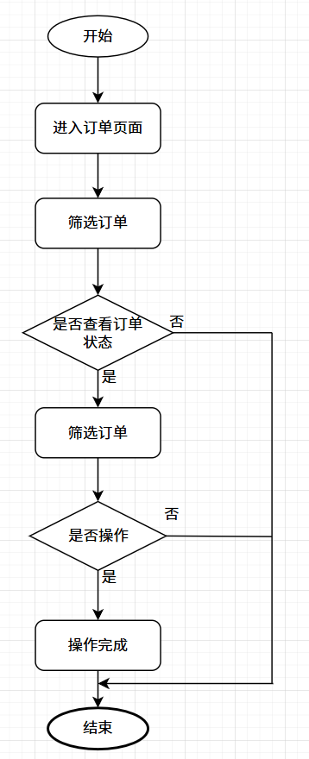
图5-6订单管理功能流程图
该功能的核心代码：
// 获取我的订单列表
public Result getMyOrders(Integer userId, Integer status, int page, int pageSize) {
int offset = (page - 1) * pageSize;
List<Transaction> list = transactionMapper.selectByUserAndStatus(userId, status, offset, pageSize);
int total = transactionMapper.countByUserAndStatus(userId, status);
return Result.success(list, total, page, pageSize);
}
// 用户取消订单
public Result cancelOrder(Integer transId, Integer userId) {
Transaction trans = transactionMapper.selectById(transId);
if (trans == null) return Result.error("订单不存在");
if (!trans.getRequesterId().equals(userId) && !trans.getOwnerId().equals(userId)) {
return Result.error("无权操作");
}
if (trans.getTransStatus() != 1) return Result.error("当前状态不可取消");
trans.setTransStatus(4); // 已取消
trans.setCompleteTime(new Date());
transactionMapper.updateById(trans);
return Result.success("取消成功");
}

// 用户确认完成
public Result confirmComplete(Integer transId, Integer userId) {
Transaction trans = transactionMapper.selectById(transId);
if (trans == null) return Result.error("订单不存在");
if (!trans.getRequesterId().equals(userId) && !trans.getOwnerId().equals(userId)) {
return Result.error("无权操作");
}
if (trans.getTransStatus() != 2) return Result.error("当前状态不可确认完成");
trans.setTransStatus(3); // 已完成
trans.setCompleteTime(new Date());
transactionMapper.updateById(trans);
return Result.success("确认完成");
}

5.1.5交易评价管理功能设计与实现
交易评价管理功能允许用户查看自己发出的评价记录以及收到的评价反馈，并可对已发表的评价进行修改或删除。用户进入“我的评价”页面，可分别查看“我发出的评价”和“我收到的评价”列表，支持按评分筛选。对于自己发出的评价，可进行修改或删除。交易评价管理功能流程图如图5-7所示。
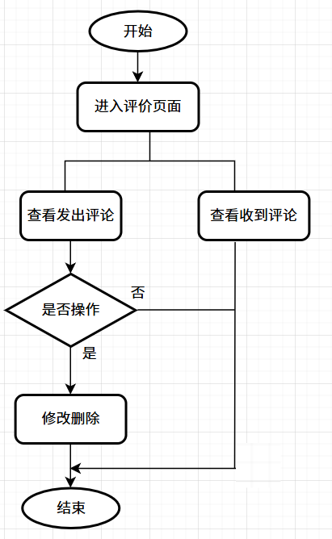
图5-7交易评价管理功能流程图
该功能的核心代码：
// 查询我发出的评价
public Result getMyReviews(Integer userId, int page, int pageSize) {
int offset = (page - 1) * pageSize;
List<Review> list = reviewMapper.selectByReviewerId(userId, offset, pageSize);
int total = reviewMapper.countByReviewerId(userId);
return Result.success(list, total, page, pageSize);
}
// 查询我收到的评价
public Result getReceivedReviews(Integer userId, int page, int pageSize) {
int offset = (page - 1) * pageSize;
List<Review> list = reviewMapper.selectByRevieweeId(userId, offset, pageSize);
int total = reviewMapper.countByRevieweeId(userId);
return Result.success(list, total, page, pageSize);
}
// 修改评价
public Result updateReview(Integer reviewId, Integer userId, Integer rating, String content) {
Review review = reviewMapper.selectById(reviewId);
if (review == null) return Result.error("评价不存在");
if (!review.getReviewerId().equals(userId)) return Result.error("无权修改");
// 可选：限制在对方未回复前可修改
review.setRating(rating);
review.setContent(content);
reviewMapper.updateById(review);
return Result.success("修改成功");
}
// 删除评价
public Result deleteReview(Integer reviewId, Integer userId) {
Review review = reviewMapper.selectById(reviewId);
if (review == null) return Result.error("评价不存在");
if (!review.getReviewerId().equals(userId)) return Result.error("无权删除");
reviewMapper.deleteById(reviewId);
return Result.success("删除成功");
}

5.1.6环保贡献面板功能设计与实现
系统在首页设置环保统计面板，展示平台整体数据；在个人中心展示用户个人贡献值。数据来源于交易完成事件的累加，节省金额计算公式为：节省金额 = 新书市场均价− 教材成交价。减碳量计算公式为：减碳量 = 成功交易教材数量 × 0.18 kg（参考行业数据）。每当交易状态变为“已完成”时，后端服务自动更新全局统计记录，同时更新个人贡献缓存。环保统计功能流程图如图5-8所示。
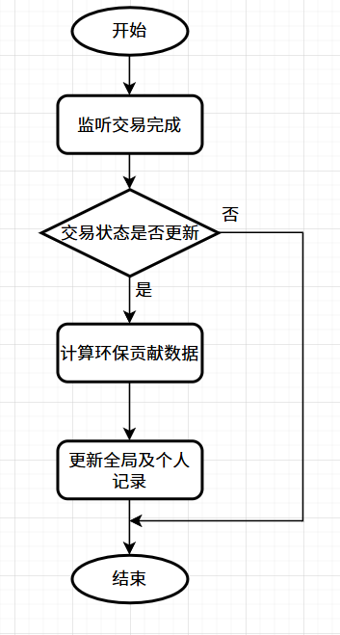
图5-8环保统计功能流程图
该功能的核心代码：
// 交易完成后更新统计数据
public void updateEcoStats(Integer transactionId) {
Transaction trans = transactionMapper.selectById(transactionId);
if (trans == null || trans.getTransStatus() != 3) return;
Textbook book = textbookMapper.selectById(trans.getBookId());
if (book == null) return;
double saved = 35 - book.getExpectedPrice(); // 新书均价35元
if (saved < 0) saved = 0;
double co2 = 0.18; // 每本减碳量0.18kg
Stats stats = statsMapper.selectById(1);
stats.setTotalTransactions(stats.getTotalTransactions() + 1);
stats.setTotalSavedAmount(stats.getTotalSavedAmount() + saved);
stats.setTotalCo2Reduction(stats.getTotalCo2Reduction() + co2);
statsMapper.updateById(stats);
}
// 获取全局统计展示
public Map<String, Object> getGlobalStats() {
Stats stats = statsMapper.selectById(1);
Map<String, Object> result = new HashMap<>();
result.put("totalBooks", stats.getTotalTransactions());
result.put("totalSaved", stats.getTotalSavedAmount());
result.put("totalCO2", stats.getTotalCo2Reduction());
return result;
}

5.2 管理员功能设计与实现

5.2.1用户管理功能设计与实现
用户管理页面主要包括修改用户权限和查询用户信息两大功能。在修改用户权限模块中，系统采用双模块设计，分别为管理员和普通用户功能区域。管理员具备权限调整能力，可将普通用户升级为管理员，其账户信息随之迁移至管理员模块；反之，亦可对管理员实施降权操作，降级后账户自动归入普通用户模块。查询功能支持多条件检索，包括但不限于用户名、实名信息、联系方式及电子邮箱等字段，支持单一或复合查询模式，有效提升管理员检索效率。用户管理功能流程图如图5-9所示。
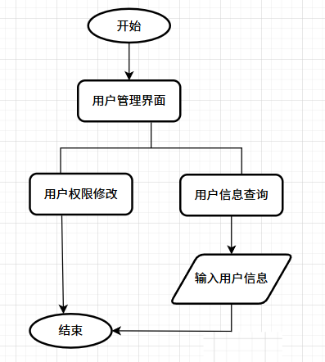
图5-9 用户管理功能流程图
该功能的核心代码：
public R updateIdentity(@RequestBody User params, @RequestHeader("token") String token) {
Integer currentUserId = JwtUtils.getUserIdFromToken(token);
User currentUser = userService.selectById(currentUserId);
if (currentUser.getUserType() != 3) {
return new R(ResultCode.FAILED, "无权限操作");
}
if (params.getId() == null || StringUtils.isEmpty(params.getIdentity())) {
return new R(ResultCode.FAILED, "参数错误");
}
User user = new User();
user.setId(params.getId());
user.setIdentity(params.getIdentity());

if (userService.updateIdentity(user) > 0) {
return new R(ResultCode.SUCCESS, "更新成功");
}
return new R(ResultCode.FAILED, "更新失败");
}
public R queryUserByUserName(@RequestParam String username) {
if (StringUtils.isEmpty(username)) {
return new R(ResultCode.FAILED, "用户名不能为空");
}

User user = userService.selectByUserName(username);
if (user != null) {
return new R(ResultCode.SUCCESS, user);
}
return new R(ResultCode.FAILED, "用户不存在");
}

5.2.2教材管理功能设计与实现
管理员可对用户发布的教材进行审核、下架和分类管理。管理员进入待审核教材列表，点击“通过”使教材状态变为“已上架”，点击“驳回”则变为“未通过”。对于已上架的违规教材，管理员可强制下架，状态变为“已下架”。教材管理功能流程图如图5-10所示。
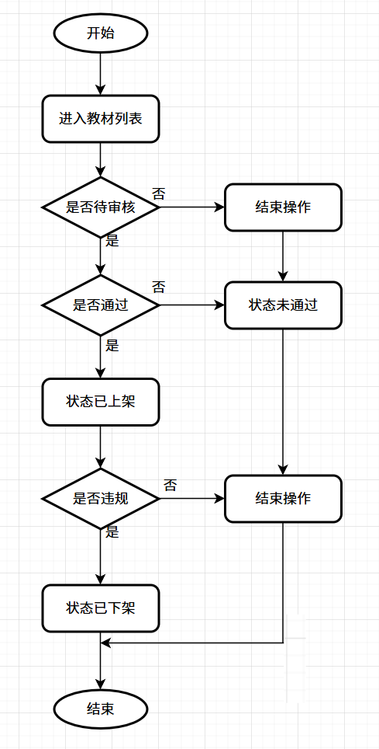
图5-10 教材管理功能流程图
该功能的核心代码：
public class TextbookServiceImpl implements TextbookService {
private TextbookMapper textbookMapper;
// 教材审核：1-通过，2-驳回
public Result auditTextbook(Integer bookId, Integer status, String rejectReason) {
Textbook book = textbookMapper.selectById(bookId);
if (book == null) return Result.error("教材不存在");
if (book.getAuditStatus() != 0) return Result.error("该教材已审核，请勿重复操作");
book.setAuditStatus(status);
if (status == 2 && rejectReason != null) {
book.setRejectReason(rejectReason);
}
if (status == 1) {
book.setStatus(1); // 审核通过后，教材状态变为可预约
}
textbookMapper.updateById(book);
return Result.success(status == 1 ? "审核通过" : "已驳回");
}
// 强制下架（针对已上架的教材）
public Result offShelf(Integer bookId) {
Textbook book = textbookMapper.selectById(bookId);
if (book == null) return Result.error("教材不存在");
if (book.getAuditStatus() != 1) return Result.error("只有已上架的教材才能下架");
book.setStatus(0); // 0-已下架
textbookMapper.updateById(book);
return Result.success("下架成功");
}
}

5.2.3交易监控管理功能设计与实现
管理员可进入交易监控页面查看所有交易记录，支持按状态筛选和关键字搜索。对于存在纠纷的交易，管理员可强制取消订单或标记为异常，并进行处理。交易监控管理功能流程图如图5-11所示。
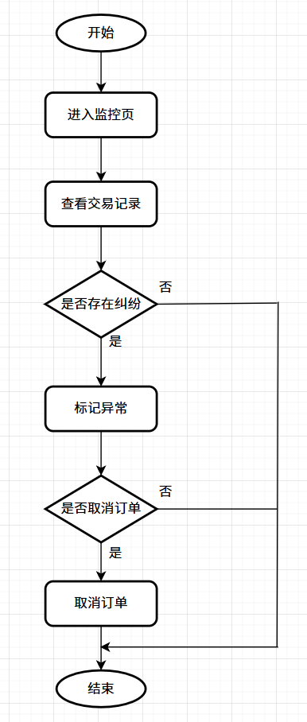
图5-11 交易监控管理功能流程图
该功能的核心代码：
// 查询交易列表（支持状态筛选和关键词搜索）
public Result listTransactions(Integer status, String keyword, int page, int pageSize) {
int offset = (page - 1) * pageSize;
List<Transaction> list = transactionMapper.selectByCondition(status, keyword, offset, pageSize);
int total = transactionMapper.countByCondition(status, keyword);
return Result.success(list, total, page, pageSize);
}
// 强制取消交易
public Result cancelTransaction(Integer transId, String reason, Integer adminId) {
Transaction trans = transactionMapper.selectById(transId);
if (trans == null) return Result.error("交易不存在");
trans.setTransStatus(4); // 已取消
trans.setRemark(reason);
transactionMapper.updateById(trans);
return Result.success("取消成功");
}
// 标记异常交易
public Result markDispute(Integer transId) {
Transaction trans = transactionMapper.selectById(transId);
if (trans == null) return Result.error("交易不存在");
trans.setTransStatus(5); // 纠纷中
transactionMapper.updateById(trans);
return Result.success("已标记异常");
}

5.2.4公告管理功能设计与实现
公告管理是管理员向平台用户发布重要信息、通知或规则的主要途径。管理员可以发布新的公告、编辑已有公告、删除过期公告。所有公告将显示在用户首页的公告栏中，并按时间倒序排列。公告管理模块使管理员能够灵活、高效地向平台用户传递重要信息，提升了平台的信息透明度和用户互动体验。公告管理功能流程图如图5-12所示。
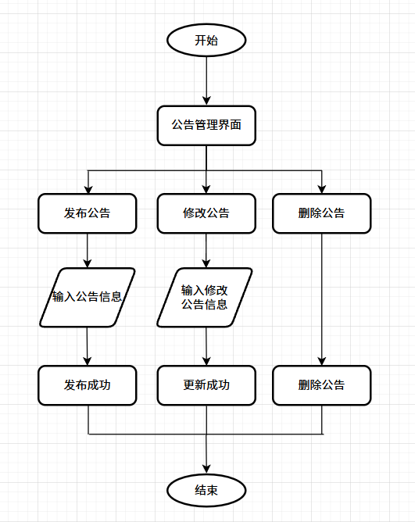
图5-12 公告管理功能流程图
该功能的核心代码：
public Result publishAnnouncement(String title, String content, Integer adminId) {
if (StringUtils.isEmpty(title) || StringUtils.isEmpty(content)) {
return Result.error("标题和内容不能为空");
}
Announcement ann = new Announcement();
ann.setTitle(title);
ann.setContent(content);
ann.setPublisherId(adminId);
ann.setPublishTime(new Date());
ann.setUpdateTime(new Date());
int rows = announcementMapper.insert(ann);
return rows > 0 ? Result.success("发布成功") : Result.error("发布失败");
}
// 编辑公告
public Result updateAnnouncement(Integer id, String title, String content) {
Announcement ann = announcementMapper.selectById(id);
if (ann == null) return Result.error("公告不存在");
if (StringUtils.isNotEmpty(title)) ann.setTitle(title);
if (StringUtils.isNotEmpty(content)) ann.setContent(content);
ann.setUpdateTime(new Date());
int rows = announcementMapper.updateById(ann);
return rows > 0 ? Result.success("修改成功") : Result.error("修改失败");
}
// 删除公告
public Result deleteAnnouncement(Integer id) {
int rows = announcementMapper.deleteById(id);
return rows > 0 ? Result.success("删除成功") : Result.error("删除失败");
}

6系统功能测试

6.1 测试方法
系统测试是保障软件质量的关键环节，本系统综合运用了多种测试策略，以提升系统的稳定性和可靠性^{[20]}。其中，黑盒测试作为主要测试方法，不关心内部实现细节，只关注功能是否符合预期，能够从用户视角出发，验证系统各项功能的正确执行^{[18]}。同时，白盒测试也是软件开发中不可忽视的重要步骤。白盒测试侧重于分析系统内部结构，帮助发现潜在的逻辑缺陷与错误，从而更全面地评估系统质量，增强其可靠性与运行效率^{[20]}。本阶段不仅验证系统功能的完备性，同时考察内部逻辑架构的严谨性，以保证系统在不同运行条件下均能保持稳定性能。通过整合运用多种测试方法，可全面确保教材循环利用平台的各项功能正常运作，为后续系统迭代与功能扩展奠定坚实基础。

6.2 功能测试
校园循环利用平台开发过程中，系统功能测试作为核心环节，需对平台各模块功能进行全方位检测，其目的在于验证系统功能与设计需求的匹配度，保障系统运行的稳定性与可靠性，并有效识别可能存在的技术缺陷。

6.2.1 登录功能测试
针对系统登录模块的功能测试，重点考察不同用户名与密码组合输入时的系统反馈行为，以此验证登录功能的实现效果。具体测试用例详见表6-1所示。
表6-1 登录功能测试表
编号 | 测试内容 | 预期结果 | 实际结果
TC-LOGIN-001 | 输入正确学号和密码 | 登录成功 | 登录成功
TC-LOGIN-002 | 输入正确学号、错误密码 | 提示“密码错误” | 登录失败，提示“密码错误”
TC-LOGIN-003 | 输入不存在的学号 | 提示“用户名不存在” | 登录失败，提示“用户名不存在”
TC-LOGIN-004 | 学号或密码为空 | 提示“学号和密码不能为空” | 提示“学号和密码不能为空”
登录失败如图6-1所示。
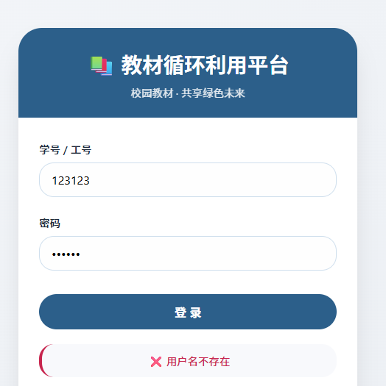
图6-1登录失败

6.2.2 教材发布功能测试
教材发布功能测试用例，主要检测用户填写教材信息并提交后系统对数据校验、保存及状态设置的响应情况，进而评估教材发布功能的完整性与准确性。如教材发布功能测试表6-2所示。
表6-2 教材发布功能测试表
测试用例 | 输入数据 | 预期结果 | 实际结果
TC-PUBLISH-001 | 填写完整正确的教材信息 | 发布成功，状态为待审核 | 与预期一致
TC-PUBLISH-002 | ISBN号格式错误（12位数字） | 提示“ISBN号格式不正确” | 与预期一致
TC-PUBLISH-003 | 必填项（如书名）为空 | 提示“书名不能为空” | 与预期一致
TC-PUBLISH-004 | 上传非图片格式文件 | 提示“请上传图片格式文件” | 与预期一致
TC-PUBLISH-005 | 图片文件过大 | 提示“图片大小过大” | 与预期一致
发布失败如图6-2所示。
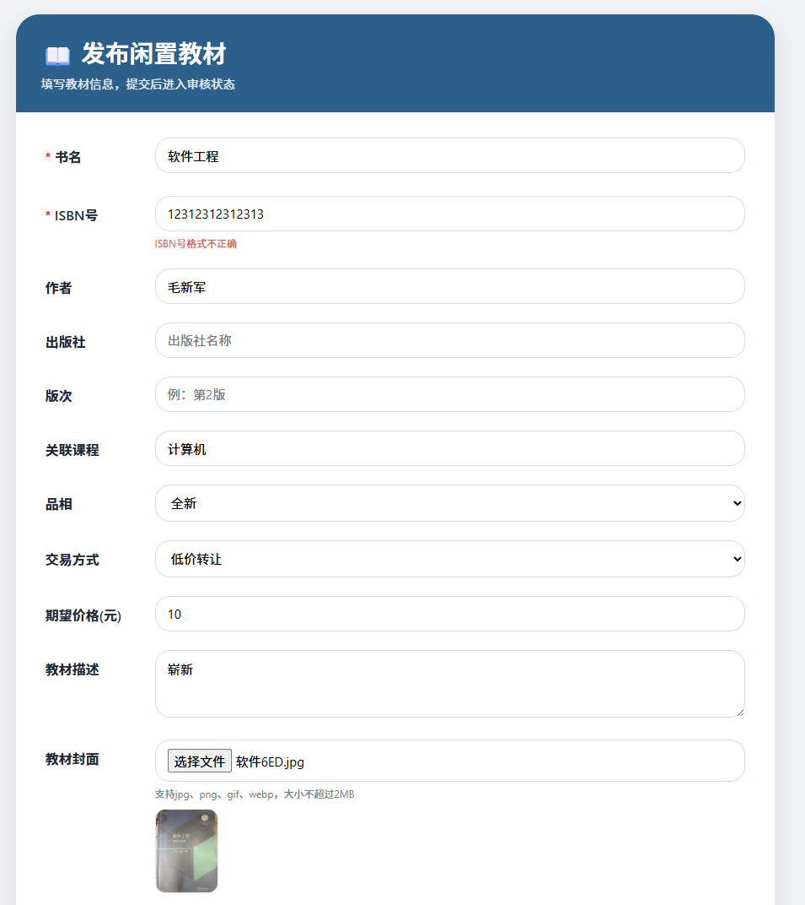
图6-2发布失败
发布成功如图6-3所示。
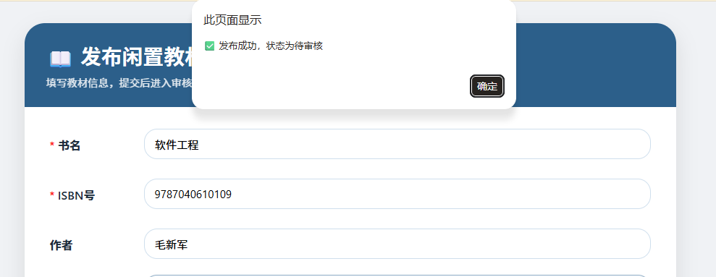图6-3发布成功

6.2.3 教材检索功能测试
针对教材检索功能的测试用例设计，重点考察系统在不同检索条件下的结果反馈性能，以评估该功能的检索精度与响应速度。教材检索功能测试如表6-3所示。
表6-3 教材检索功能测试表
测试用例 | 输入数据 | 预期结果 | 实际结果
TC-SEARCH-001 | 关键词：“高等数学” | 返回书名包含“高等数学”的教材列表 | 与预期一致
TC-SEARCH-002 | ISBN码：“9787123456789” | 返回符合条件的教材列表 | 与预期一致
TC-SEARCH-003 | 价格: “0-20元” | 返回符合条件的教材列表 | 与预期一致
TC-SEARCH-004 | 查询无结果的关键词 | 显示“暂无相关教材” | 与预期一致
TC-SEARCH-005 | 分页测试：每页10条，翻页到第3页 | 正确显示第3页数据 | 与预期一致
检索成功如图6-4所示。
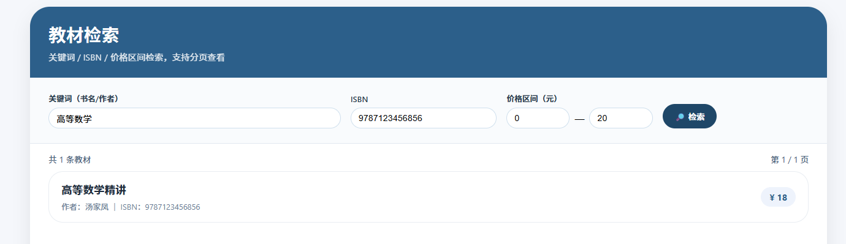图6-4检索成功
检索失败如图6-5所示。
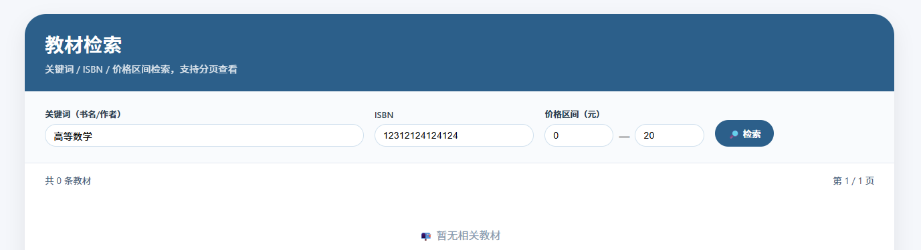图6-5检索失败

6.2.4 发起交易功能测试
发起交易功能测试用例，主要检测用户选择教材后发起交易时系统对教材状态情况的校验，进而评估交易发起功能的完整性与准确性。发起交易功能测试表如表6-4所示。
表6-4 发起交易功能测试表
编号 | 输入数据 | 预期结果 | 实际结果
TC-TRADE-001 | 选择状态为“可交易”的教材 | 交易创建成功，状态为“待确认” | 与预期一致
TC-TRADE-002 | 选择自己发布的教材 | 提示“不能预约自己的教材” | 与预期一致
TC-TRADE-003 | 选择状态为“已下架”的教材 | 提示“教材不可预约” | 与预期一致
TC-TRADE-004 | 对同一教材再次发起交易 | 提示“您已购买过该教材” | 与预期一致
发起交易成功如图6-6所示。
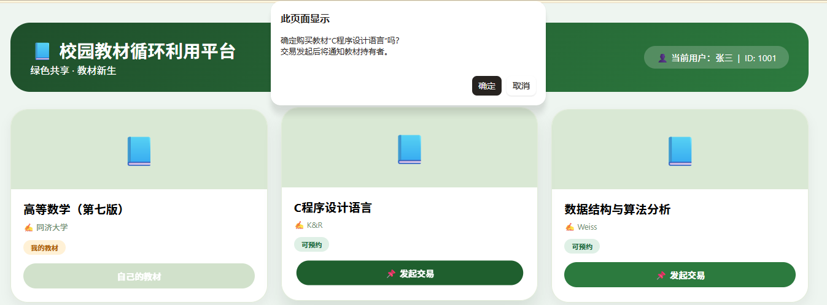
图6-6发起交易成功

6.2.5 订单管理功能测试
订单管理功能测试用例，主要检测用户查看订单列表、按状态筛选、取消订单及确认完成订单等操作的准确性，进而评估订单管理功能的完整性与可靠性。如订单管理功能测试表6-5所示。
表6-5 订单管理功能测试表
编号 | 输入/操作 | 预期结果 | 实际结果
TC-ORDER-001 | 进入“我的订单”页面 | 显示当前用户参与的所有订单 | 与预期一致
TC-ORDER-002 | 选择状态“待确认” | 仅显示状态为“待确认”的订单 | 与预期一致
TC-ORDER-003 | 点击“取消订单”并确认 | 订单状态变为“已取消”，并从列表中移除或状态更新 | 与预期一致
TC-ORDER-004 | 点击状态为“已确认”的订单的“取消”按钮 | 按钮不可用，提示“只有待确认状态可取消” | 与预期一致
TC-ORDER-005 | 点击“确认完成”并确认 | 订单状态变为“已完成” | 与预期一致
TC-ORDER-006 | 点击“待确认”订单的“确认完成”按钮 | 按钮不可用，提示“只有已确认状态可确认完成” | 与预期一致
确认完成成功如图6-7所示。
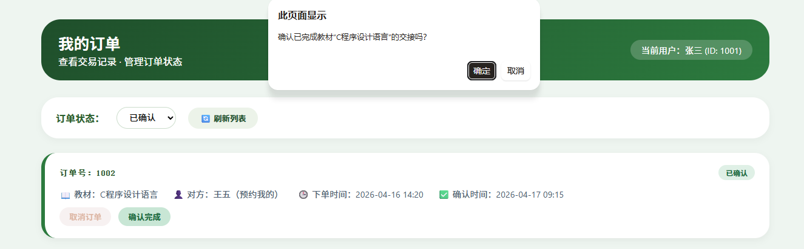
图6-7确认完成成功

6.2.6 管理员页面功能测试
管理员页面功能测试用例，主要检测管理员登录后对各管理模块的操作响应情况，进而评估后台管理功能的完整性与权限控制的准确性。如管理员页面功能测试表6-6所示。
表6-6 管理员页面功能测试表
编号 | 测试内容 | 测试数据 | 预期结果 | 实际结果
TC-ADMIN-001 | 用户管理-查询用户 | 输入用户名“张三三” | 显示该用户信息 | 提示用户名不存在
TC-ADMIN-002 | 用户管理-修改权限 | 将普通用户提升为管理员 | 更新成功，用户类型变更 | 与预期一致
TC-ADMIN-003 | 用户管理-禁用用户 | 禁用某用户账号 | 该用户无法登录 | 与预期一致
TC-ADMIN-004 | 教材管理-审核通过 | 待审核教材点击通过 | 教材状态变为“已上架” | 与预期一致
TC-ADMIN-005 | 教材管理-审核驳回 | 待审核教材点击驳回 | 教材状态变为“未通过” | 与预期一致
TC-ADMIN-006 | 教材管理-下架教材 | 已上架教材点击下架 | 教材状态变为“已下架” | 与预期一致
TC-ADMIN-007 | 交易监控-查看交易 | 进入交易监控页面 | 显示所有交易记录 | 与预期一致
TC-ADMIN-008 | 公告管理-发布公告 | 填写标题和内容 | 公告发布成功 | 与预期一致
TC-ADMIN-009 | 公告管理-删除公告 | 选择公告点击删除 | 公告被移除 | 与预期一致
TC-ADMIN-010 | 权限校验-普通用户访问 | 普通用户访问管理页面 | 提示“无权限访问” | 与预期一致
查询用户失败如图6-8所示。
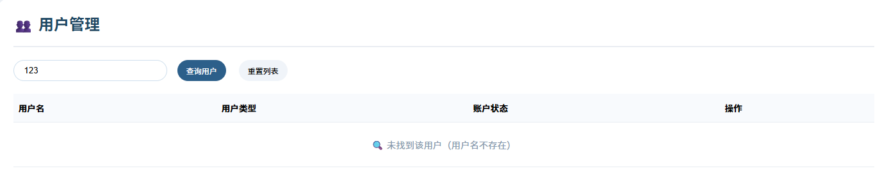图6-8查询用户失败
提升为管理员成功如图6-9所示。
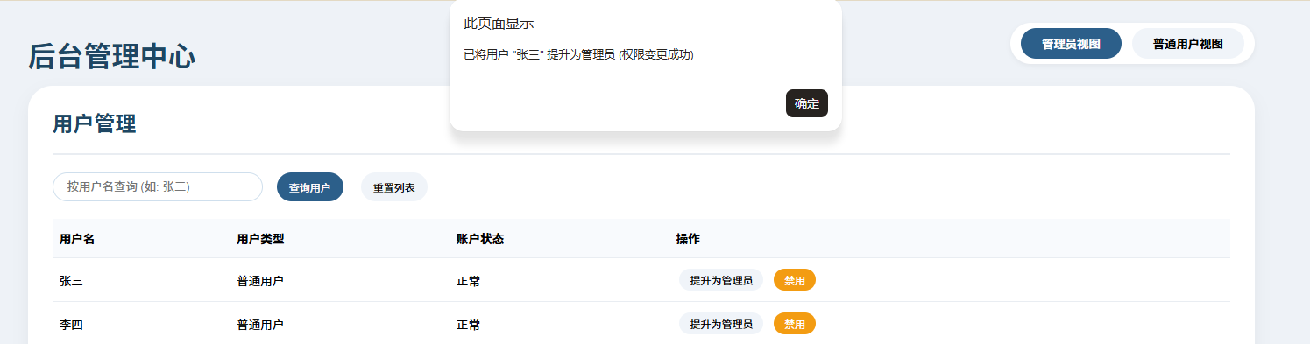图6-9提升管理员成功
禁止用户使用成功如图6-10所示。
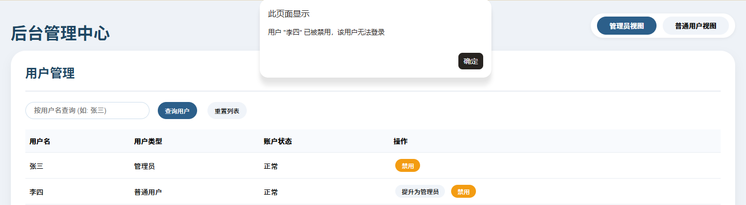图6-10禁止用户使用成功
驳回教材成功如图6-11所示。

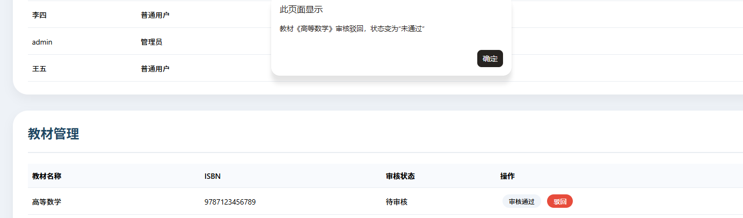图6-11驳回教材成功
发布公告成功如图6-12所示。
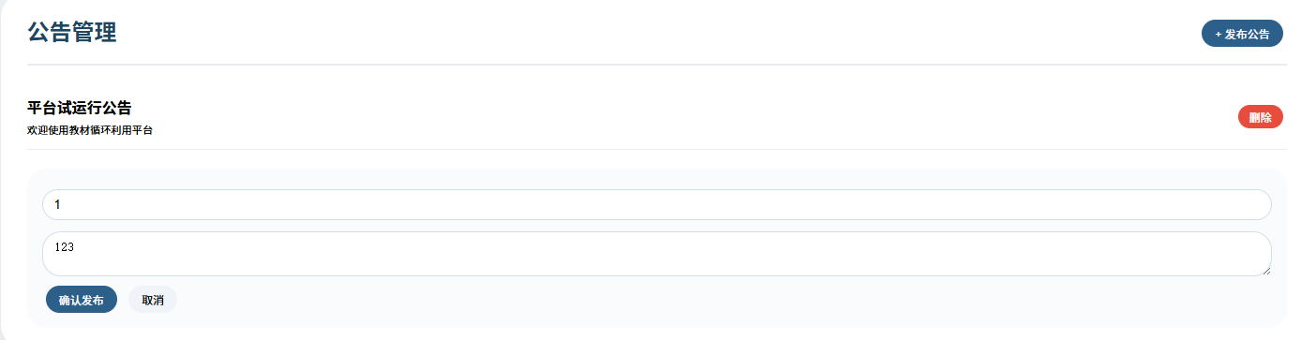
图6-12发布公告成功
权限访问失败如图6-13所示。
图6-13权限访问失败

6.2.7 环保统计功能测试
环保统计功能测试用例，主要检测交易完成后统计数据是否正确更新以及前端展示是否准确。如表6-7所示。
表6-7 环保统计功能测试表
编号 | 测试内容 | 输入数据 | 预期结果 | 实际结果
TC-ECO-001 | 完成一笔交易后全局统计 | 完成交易，成交价15，原价35 | 总交易数+1，节省金额+20元，减碳量+0.18kg | 与预期一致
TC-ECO-002 | 个人贡献统计 | 查看用户个人中心 | 显示该用户卖出的教材数、节省金额、减碳量 | 与预期一致
TC-ECO-003 | 多次交易累加 | 连续完成3笔交易 | 统计数据累加正确 | 与预期一致
TC-ECO-004 | 首页面板展示 | 进入首页 | 显示正确的全局统计数据 | 与预期一致
完成一笔交易后全局统计成功如图6-14所示。
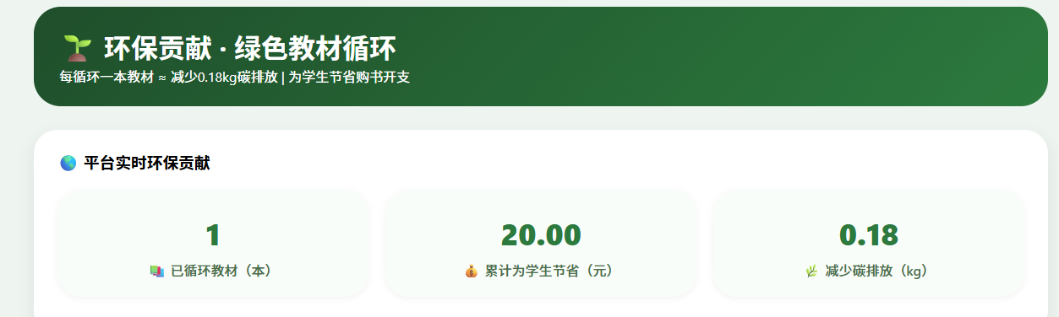
图6-14全局统计成功

7 结论
随着信息技术的发展，教育管理正逐步向数字化转型。然而，多数高校在教材循环利用方面仍缺乏有效的信息化支撑。教材从生产到处置的全过程伴随着资源消耗，推动其跨年级循环流转具有重要的现实意义。基于此背景，本研究设计并开发了一套基于Java Web的校园教材循环利用平台。
目前，系统的主要功能已基本实现，包括用户管理、教材信息发布、供需匹配、交易管理、评价反馈等核心模块。系统采用B/S架构，后端基于Spring Boot框架构建，前端使用Vue.js开发，数据存储选用MySQL数据库，保障系统安全稳定运行。经过系统测试，各功能模块运行稳定，能够满足校园教材循环利用的基本需求。由于个人对部分技术的掌握尚不够深入，系统在功能实现上仍存在一些不足。例如，教材信息录入时ISBN号的自动识别和封面图片上传功能有待完善；供需匹配机制较为简单，未能充分考虑课程关联度与用户偏好；交易流程中的状态流转和通知机制也有进一步优化的空间。总体而言，系统功能尚属基础，实用性与用户体验仍有提升空间。
通过本次毕业设计，对Java Web开发有了更全面的认识，也积累了从需求分析到系统实现的全流程开发经验。后续也将继续完善本系统，优化核心功能，提升系统性能，努力将其打造成真正服务于校园教材循环利用的实用平台，为教育资源的集约化管理和绿色校园建设贡献力量。

参考文献

- 赵俊杰,葛敬军,朱文婷.基于微信小程序的校园二手书交易平台的设计与实现[J].科技与创新,2024,(09):7-11+15.
- 杨红成,刘星.服务设计视角下的校园易货平台创新设计实践[J].网印工业,2024,(02):40-43.
- 高宇暄,姜永增.基于Java Web技术的实践教学资源库系统建设研究[J].佳木斯职业学院学报,2025,41(10):154-156.
- Attipalli A ,Kendyala R ,Kurma J , et al. Survey on Evolution of Java Web Technologies and Best Practices:from Servlets to Microservices[J].Asian Journal of Research in Computer Science,2025,18(11):172-187.
- 张娅妮,陈永春.校园二手资源共享平台的设计与实现[J].现代信息科技,2023,7(13):6-12.
- 倪天伟,林金珠. 专业认证背景下Java Web应用开发课程教学改革与创新研究[J].创新创业理论研究与实践,2024,7(24):51-54.
- 杨文霞,霍甜甜. 基于Vue.js的学生选课系统的设计与实现[J].办公自动化,2025,30(18):7-9+31.
- 沈锐. 基于Spring Boot+Vue的图书馆管理系统设计与实现[J].现代信息科技,2025,9(22):67-71.
- 夏祎忞. Vue.js框架下Web前端组件化开发模式实践分析[J].信息与电脑,2025,37(22):125-127.
- 陆岫昶,林娜,骆永翰,等. Vue支持下的多层次协同可视化前端设计[J].电子设计工程,2025,33(19):127-131.
- 张艳. 基于“Spring Boot+Vue”的无忧养老系统设计与实现[J].数字技术与应用,2025,43(10):73-76.
- 黑马程序员.Spring Boot企业级开发教程[M].人民邮电出版社:202407:258.
- 崔靖茹,文华,刘宏磊,等. 基于Vue和SpringBoot框架的高校信息化项目管理系统的设计与实现[J].现代信息科技,2025,9(22):77-81.
- 胡荣,羊雪玲. 基于Spring Boot前后端分离Web系统的设计与实现[J].新能源与智能网联,2024,(01):88-97.
- 袁子伯,杨富源.基于MySQL的数据库查询性能优化技术研究[N].农业科技报,2026-02-02(006).
- 杨茜,吴加莹. 基于B/S架构的高校教务管理系统设计与实现[J].电脑知识与技术,2026,22(06):58-60+76.
- Wang Z . TECHNOLOGY SELECTION OF ENTERPRISE JAVA WEB FRAMEWORKS BASED ON EVOLUTIONARY PATH ANALYSIS [J]. World Journal of Economics and Business Research, 2026, 4 (1).
- 徐莉娜. 软件测试课程与技能大赛的教学分析[J].电子技术,2022,51(04):148-149.
- Ambrose F A ,Agarwal G ,Sanghi A , et al. An intelligent black-box testing model for isolating logical flaws and anomalies in applications using GTMRM [J]. International Journal of Information Technology, 2025, (prepublish): 1-19.
- 祝衍军,付玉珍,房晓东.软件测试项目化教程[M].中国铁道出版社:202409:197.

致谢

时光荏苒，大学四年的学习生活即将画上句号。回首四年，有收获的喜悦，也有成长的磨砺，这段经历将成为我人生中宝贵的财富。
在毕业论文完成之际，我首先向所有在我学习和研究过程中给予支持、帮助和鼓励的人，致以最诚挚的感谢。首先，我要特别感谢我的指导老师。本论文从选题、系统开发到最终定稿，离不开指导老师的悉心指导。老师在百忙之中多次审阅论文，提出了许多中肯的修改意见，使我能够不断完善研究思路。同时我要感谢我的同学和朋友们。在系统开发和论文写作过程中，你们给予了我很多宝贵的建议和帮助。我们一起讨论技术难题，一起分享学习心得，一起度过了许多难忘的时光。这份友谊将是我人生中最宝贵的财富。
路漫漫其修远兮，吾将上下而求索。在未来的工作和学习中，我将继续努力，带着这份成长与收获，不断前行，不负韶华。

